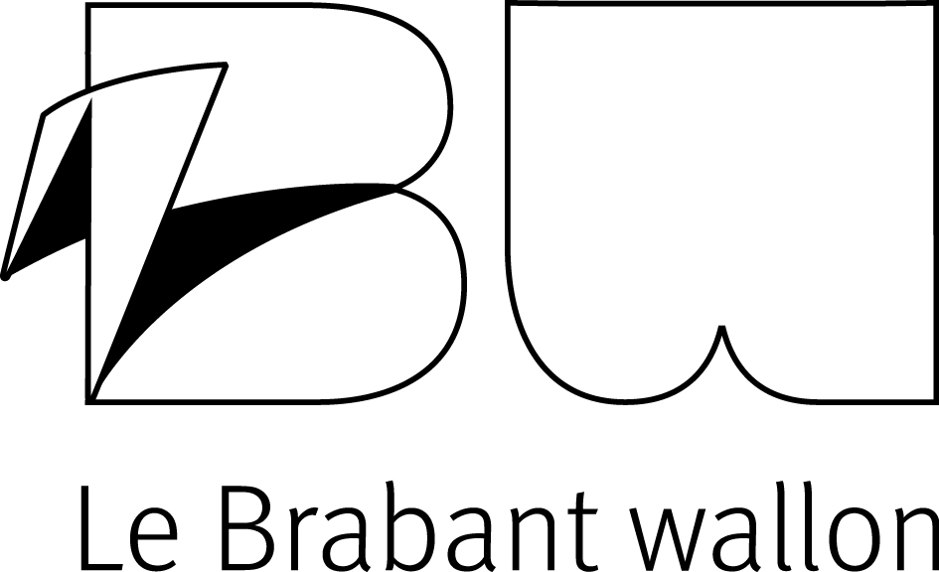

Subventionnement des mises en conformité d’espaces de citoyenneté dans les communes du Brabant Wallon

FORMULAIRE DE DEMANDE

1. RESPONSABLE DU PROJET

Commune ou CPAS de :

Association de communes ou de CPAS :
Forme juridique et numéro BCE :
Communes ou CPAS concernés :

Adresse :
Rue et numéro :
Code postal : ............................ Commune :
Téléphone :
Fax :
E-mail :
N° de compte en banque où la subvention pourra être versée :
BE
Nom du responsable du dossier au sein de la commune/du CPAS :

Téléphone :
E-mail:
Remarque : le demandeur doit être propriétaire de l’espace de citoyenneté ou à tout le moins disposer d’un droit réel sur celui-ci.

2. PROJET
2.1. Dénomination du projet :

2.2 S’agit-il d’un projet supracommunal commun à plusieurs demandeurs éligibles ? OUI – NON
Si oui, quels sont vos partenaires ?
………………………..
2.3. Type d’espace de citoyenneté visé :

2.4. Description :

- Normes incendie
- Normes électriques
- Mises en conformité
- Rénovation, réhabilitation ou sécurisation

Adresse du chantier :

2.5. Urbanisme
Un permis d’urbanisme est-il nécessaire ? OUI – NON (barrer la mention inutile)
Si oui :
- Date d’introduction de la demande du permis d’urbanisme :
- Date de délivrance du permis d’urbanisme :

2.6. Planning de réalisation du projet :

2.7. Si le demandeur introduit plusieurs dossiers, ordre de priorité :
1ère priorité :
2ème priorité :
3ème priorité :

3. ASPECTS FINANCIERS

3.1. Budget prévisionnel pour les travaux et/ou devis :

3.2. Pour ce même projet, bénéficiez-vous déjà d’une subvention ou avez-vous introduit une demande de subvention auprès d’un autre pouvoir subsidiant ? Si oui, lequel et pour quel montant :

Rappel des annexes à joindre :
- la copie du permis de bâtir ou copie de demande de ce permis
- la délibération du Conseil ou du Collège communal, selon leurs compétences, approuvant le projet
- la copie des promesses éventuelles de subventions
- le budget prévisionnel/la copie des devis

Date :

Nom et signature du (de la)  Directeur(trice) général(e) | Nom et signature du (de la)  Bourgmestre/Président(e) de CPAS

Ce formulaire, complété et signé par les personnes habilitées à représenter le demandeur, est à renvoyer avant le 30 avril à l’adresse suivante :

Brabant wallon
Direction d’administration de la culture, du sport et du tourisme
Service de la culture, des sports et de la citoyenneté
Parc des Collines – Bâtiment Archimède
Place du Brabant wallon, 1
1300 WAVRE

ou par courriel à l’adresse suivante : commune@brabantwallon.be

